Tổng hợp phím tắt và cách vào Boot Option trên một số dòng máy thông dụng
Khi bạn chuẩn bị cài đặt Windows thì việc vào được Boot Option là thao tác cơ bản và quan trọng nhất. Bên cạnh đó, nếu trong quá trình sử dụng máy tính có xảy ra lỗi thì vào được Boot Option cũng là một phương pháp góp phần giải quyết vấn đề. Mỗi hãng máy tính khác nhau sẽ có các phím tắt vào Boot Option và BIOS khác nhau. Do đó, hôm nay, TECHRUM xin giới thiệu với các bạn một số phím tắt và cách để vào được Boot Option và BIOS của các hãng máy tính thông dụng.
Phần 1: Tổng hợp phím tắt vào Boot Option và BIOS
Lưu ý: Với bàn phím laptop có màu chữ Fn trùng với màu của các nút F1, F2...F12, nếu muốn kích hoạt phím nóng, bạn phải nhấn đồng thời cùng phím Fn mới có thể vào Boot Option hoặc Bios được.
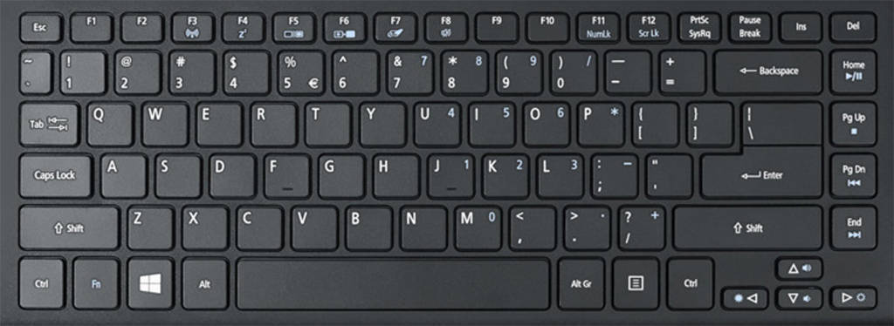
​
Một số dòng máy thông dụng:
- Acer:
  - Boot Option: F12 hoặc Esc,F9.
  - Bios: Thông thường là F2. Ngoài ra còn có phím Delete
- Asus:
  - Boot Option : Nhấn Esc.
  - Bios: Nhấn F2.
- Dell:
  - Boot Option: Nhấn F12.
  - Bios: Nhấn F2.
- HP:
  - Boot Option: Nhấn F9.
  - Bios: Nhấn F10.
- Sony Vaio:
  - Boot Option: Mặc định Boot ổ CD/DVD đầu tiên.
- Lenovo Thinkpad:
  - Boot Option: Nhấn F12.
  - Bios: Nhấn F1.
Phần 2: Hướng dẫn vào Boot Option và Bios
Có rất nhiều dòng máy, và mỗi dòng máy có cách vào khác nhau. Mình sẽ làm thử với dòng máy Dell
Để vào Boot Option, bạn hãy mở máy tính lên, trong lúc máy tính đang khởi động bạn ấn liên tục phím tắt vào Boot Option hoặc BIOS. Các phím tắt có thể khác nhau, thông thường nó sẽ hiển thị ở màn hình Wellcome đầu tiên khi khởi động máy. Trong đó, phím tắt vào Boot Option có dòng chữ Boot Option, phím tắt vào BIOS có dòng chữ Setup.
Với hãng Laptop Dell như hình dưới:
- F2 Setup => F2 là phím tắt vào BIOS.
- F12 Boot Option => F12 là phím tắt vào Boot Option.


​
Tuy nhiên, có một số dòng máy sẽ không hiển thị phím tắt vào Menu Boot hay BIOS, bạn nên xem lại phần 1 để biết các phím tắt vào BIOS và Boot Option. Cũng có một số dòng máy khi bạn cắm USB hoặc CD/DVD để boot, máy tính sẽ tự nhận khởi động chứ không hiển thị tùy chọn Boot Option.
Dưới đây là giao diện khi bạn vào được BIOS:
- 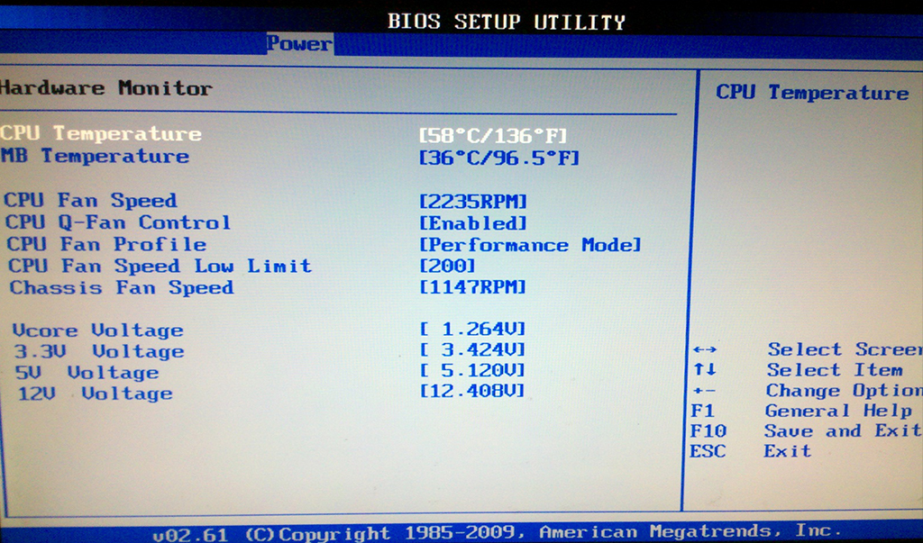
- Vào chế độ BIOS thường sẽ có chữ BIOS SETUP.

- 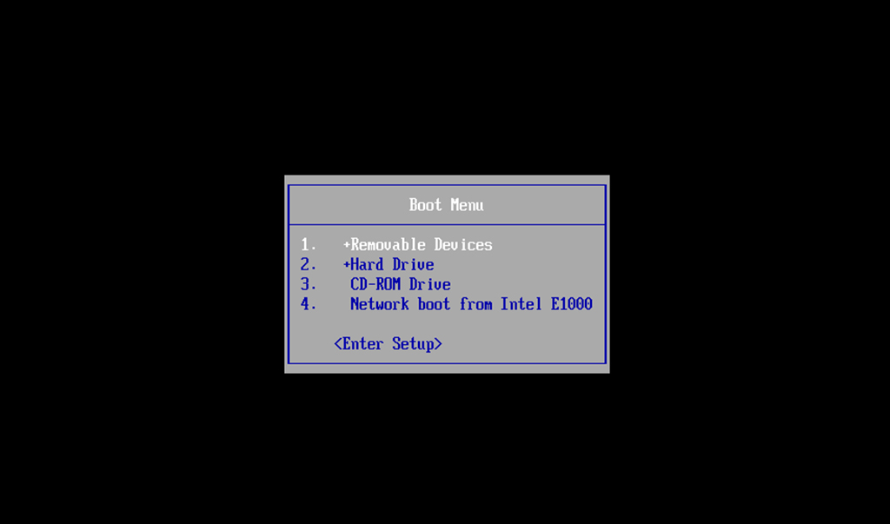
- Vào chế độ Boot Option thường sẽ có chữ Boot Menu.
​
Như vậy là mình đã chia sẻ cho các bạn tổng hợp phím tắt vào Boot Option và Bios, cũng như cách để vào Boot Option và Bios dể dàng nhất. Hãy comment những điều thắc mắc, mình sẽ hỗ trợ/giải đáp nhiệt tình trong thời gian sớm nhất có thể!

